Если образовалась переплата в ПФР

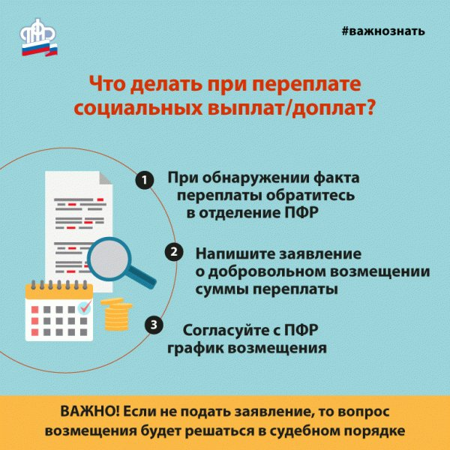

Клиентская служба (на правах отдела) в Муслюмовском районе напоминает о том, что граждане обязаны извещать Пенсионный фонд об изменениях жизненных обстоятельств, которые могут привести к образованию переплаты в бюджет ПФР.
По линии Пенсионного фонда РФ существует ряд выплат, которые напрямую зависят от факта работы, места проживания, обучения в вузе или службы в армии. Обо всех изменениях жизненных обстоятельств гражданин обязан известить Пенсионный фонд, а государственное учреждение, соответственно, - прекратить или приостановить выплаты. В противном случае образуется переплата, то есть сумма денежных выплат, которые гражданин получил незаконно, и которые в конечном итоге придется возвращать - добровольно или в судебном порядке.
Один из наиболее распространенных случаев: гражданин оформил социальную доплату к пенсии до уровня регионального прожиточного минимума пенсионера, а спустя время трудоустроился и не сообщил об этом в ПФР. Получать социальную доплату могут только неработающие пенсионеры.
Факт трудоустройства - решающий и при оформлении компенсационной выплаты по уходу за престарелыми (старше 80 лет), инвалидами I группы или детьми-инвалидами. Получать такую выплату могут только неработающие. При этом нередки случаи, когда студент оформил выплату по уходу за своей бабушкой, а во время летних каникул устроился официально на работу и забыл уведомить ПФР об этом. Полученные после трудоустройства денежные средства являются переплатой и подлежат обязательному полному возмещению.
Молодые люди, получающие пенсию по потере кормильца, имеют право на выплаты до 23лет при условии дневной формы обучения в учебном заведении - у студентов, занимающихся по очной форме, нет возможности работать и самостоятельно обеспечивать себя. Если же студента отчислили или он перевелся с очной формы обучения на заочную, то он лишается права на выплату пенсии по потере кормильца.
Уведомить ПФР надо и о призыве в армию. В данном случае пенсия по случаю потери кормильца выплачиваться не будет в связи с тем, что призывник во время службы находится на государственном обеспечении.
Также причиной переплаты может стать незаконное снятие денежных средств с банковской карты умершего пенсионера. Родственники и другие лица не имеют права пользоваться банковской картой пенсионера после его смерти.
Есть случаи переплаты с явно мошенническим умыслом - когда в Пенсионный фонд для начисления пенсии предоставляются фиктивные документы, скрывается факт получения пенсии на территории иностранного государства.
Гражданин, по вине которого произошла переплата, может вернуть полученные деньги добровольно. Законодательством определен механизм возврата полученных клиентами ПФР излишне выплаченных сумм. При обнаружении факта переплаты органы ПФР первоначально извещают виновное лицо об этом и предлагают в добровольном порядке возместить ущерб. Если эта мера не приносит результата, переплата взыскивается принудительно по решению суда подразделениями Федеральной службы судебных приставов. Но в этом случае помимо переплаты человеку придется уплатить еще и судебные издержки ПФР.

